Practica 1

**Desarrollo de aplicaciones multiplataforma**

**Practica 1**

**06/10/2017**

David Román Rey

Practica 1

1. Pantalla principal login. 3

2. Pantalla de registro. 4

3. Pantalla de Traductor 5

# Pantalla principal login.

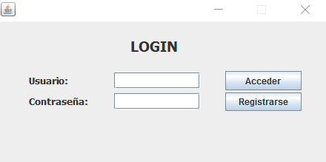

Nada más arrancar el programa te aparece el login:

**Tiene dos Botones:**

* **Acceder:** a la hora de presionar en el botón lo que hace es acceder al traductor.
* **Registrarse:** cuando pulsamos el botón registrarse nos abre una ventana para poder registrarnos y luego logearse.

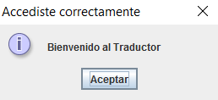 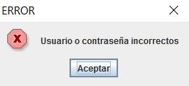

* Cuando nos logeamos nos aparece el mensaje de bienvenida, si por un casual hemos metido mal la contraseña o el usuario, nos aparecerá el mensaje de error.

# Pantalla de registro.

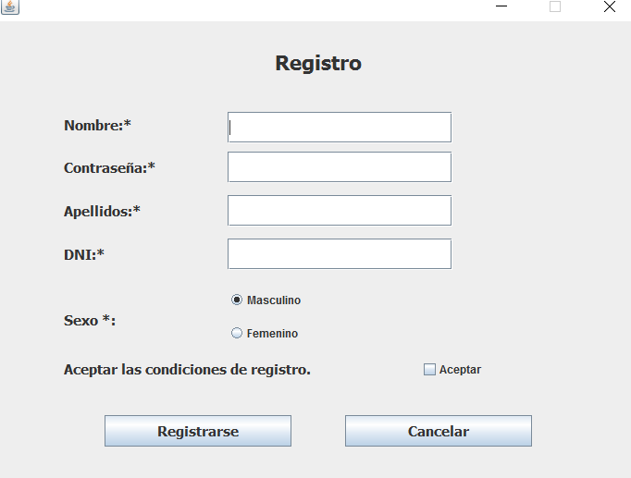

**En el registro tenemos lo siguiente:**

* Cuando rellenamos todos los campos obligatorios marcados con un * y le damos a registrarse nos aparecerá un mensaje de que nos hemos registrado correctamente, en cuanto nos registramos nos llevará al login para logearnos con ese usuario que hemos creado.

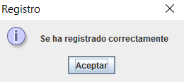

* Si no rellenamos los campos obligatorios nos aparecera el mensaje de error.

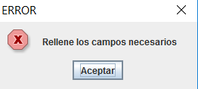

# Pantalla de Traductor

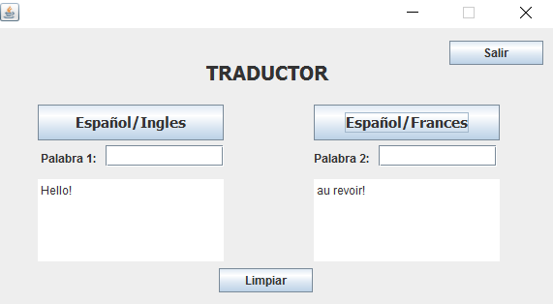

* En esta pantalla tenemos dos botones con un evento cada uno que hacen lo siguiente:
* El botón español/ingles traduce la palabra al inglés y lo imprime en el textArea que tiene abajo.
* El botón de español/francés traduce la palabra al francés y lo imprime en el textArea que tiene debajo.
* Más abajo tiene un botón de limpiar que te limpia los dos textArea.
* El botón de salir lo que hace es cerrar el traductor y deslogearse, en resumen, te deja en la pantalla de login.